ΕΛΛΗΝΙΚΗ ΔΗΜΟΚΡΑΤΙΑ  ΝΟΜΟΣ ΑΡΓΟΛΙΔΑΣ  ΔΗΜΟΣ ΕΡΜΙΟΝΙΔΑΣ  ΤΜΗΜΑ ΤΕΧΝΙΚΩΝ ΕΡΓΩΝ,  ΥΔΡΕΥΣΗΣ ΚΑΙ ΑΠΟΧΕΤΕΥΣΗΣ |  | Κρανίδι, 05-08-2020
Τ.Ε.: 073

ΠΡΟΣ: ΟΙΚΟΝΟΜΙΚΗ ΥΠΗΡΕΣΙΑ ΔΗΜΟΥ ΕΡΜΙΟΝΙΔΑΣ
ΤΕΧΝΙΚΗ ΕΚΘΕΣΗ

“ΕΠΙΣΚΕΥΗ ΣΤΑΘΜΟΥ ΛΗΨΗΣ ΚΑΙ ΕΚΠΟΜΠΗΣ ΨΗΦΙΑΚΟΥ ΣΗΜΑΤΟΣ ΤΗΛΕΟΡΑΣΗΣ (Digea) ”
ΑΙΤΙΟΛΟΓΙΑ

Η παρούσα τεχνική έκθεση συντάσσεται με σκοπό την επισκευή του σταθμού λήψης και εκπομπής ψηφιακού σήματος - Digea- που βρίσκεται στον οικισμό του Λουκαϊτιου της Κοινότητας Διδύμων ύστερα από βλάβη.
ΣΚΟΠΟΣ
Σκοπός της παρούσας τεχνικής έκθεσης είναι η παροχή της επίγειας ψηφιακής τηλεόρασης [Digital terrestrial television - DTT ή DTTV] στην περιοχή του Λουκαϊτίου με όλα τα πλεονεκτήματα που αυτή συνεπάγεται όπως:
- Το τελικό αποτέλεσμα είναι ποιοτικότερο της αναλογικής, τόσο σε επίπεδο εικόνας όσο και ήχου. Δεν υπάρχει πλέον το πρόβλημα κακής ή μέτριας λήψης και παρεμβολών, που εμφανίζονταν έως σήμερα σε πολλές περιοχές
- Περισσότερα τηλεοπτικά κανάλια μπορούν να εκπέμψουν μέσα από την ίδια συχνότητα και όλα με άριστη ποιότητα εικόνας και ήχου καθότι απαιτείται λιγότερος χώρος για τη μεταφορά του σήματος.
- Υπάρχει δυνατότητα ενσωμάτωσης πρόσθετων υπηρεσιών όπως ο ηλεκτρονικός οδηγός προγράμματος [EPG] σε ελληνικά και αγγλικά, δίνοντας έτσι τη δυνατότητα για ενημέρωση σχετικά με το τηλεοπτικό πρόγραμμα ενός καναλιού σε βάθος μιας εβδομάδας, άμεση ή προγραμματισμένη εγγραφή ενός προγράμματος, το κλείδωμά του, υπενθύμιση έναρξης, κ.ά.
- Μπορούν να υποστηριχθούν διαδραστικές υπηρεσίες.
- Υπάρχει δυνατότητα και για τηλεόραση υψηλής ευκρίνειας [High Definition], λόγω του διαθέσιμου χώρου ανά συχνότητα.
- Τα προγράμματα των ελεύθερων τηλεοπτικών σταθμών παραμένουν ελεύθερα για όλους.
ΓΕΝΙΚΑ

Οι ηλεκτρολογικές /ηλεκτρονικές εργασίες προβλέπεται να γίνουν από εξειδικευμένο ηλεκτρονικό με άδεια σε ισχύ και να πληρούνται οι προϋποθέσεις άσκησης επαγγελματικής δραστηριότητας.
Σε περίπτωση που τις εργασίες τις εκτελεί τεχνίτης θα βρίσκεται υπό την συνεχή καθοδήγηση αρχιτεχνίτη. Ο αρχιτεχνίτης εκτελεί αυτοτελώς δραστηριότητες, υπό τις οδηγίες εργοδηγού ή μηχανικού.
Τα υλικά που θα αντικατασταθούν θα παραδοθούν στο Δήμο.
ΓΕΝΙΚΕΣ ΠΡΟΔΙΑΓΡΑΦΕΣ –ΠΙΣΤΟΠΟΙΗΤΙΚΑ
- Όλα τα υλικά θα είναι σύμφωνα με τις Ευρωπαϊκές προδιαγραφές ήτοι όλα τα προσφερόμενα υλικά θα έχουν τα απαραίτητα πιστοποιητικά CE και ISO.
- Για την εκτέλεση της παρούσας, ισχύουν όλες οι ελληνικές τεχνικές προδιαγραφές όπως ισχύουν κατά τη διάρκεια εκτέλεσης της σύμβασης και όλες οι πρότυπες προδιαγραφές (εθνικές και κοινοτικές), κανονισμοί και πρότυπα σχετικά με το αντικείμενο της παρούσας και τα αναφερόμενα στα δελτίο παραγγελίας.
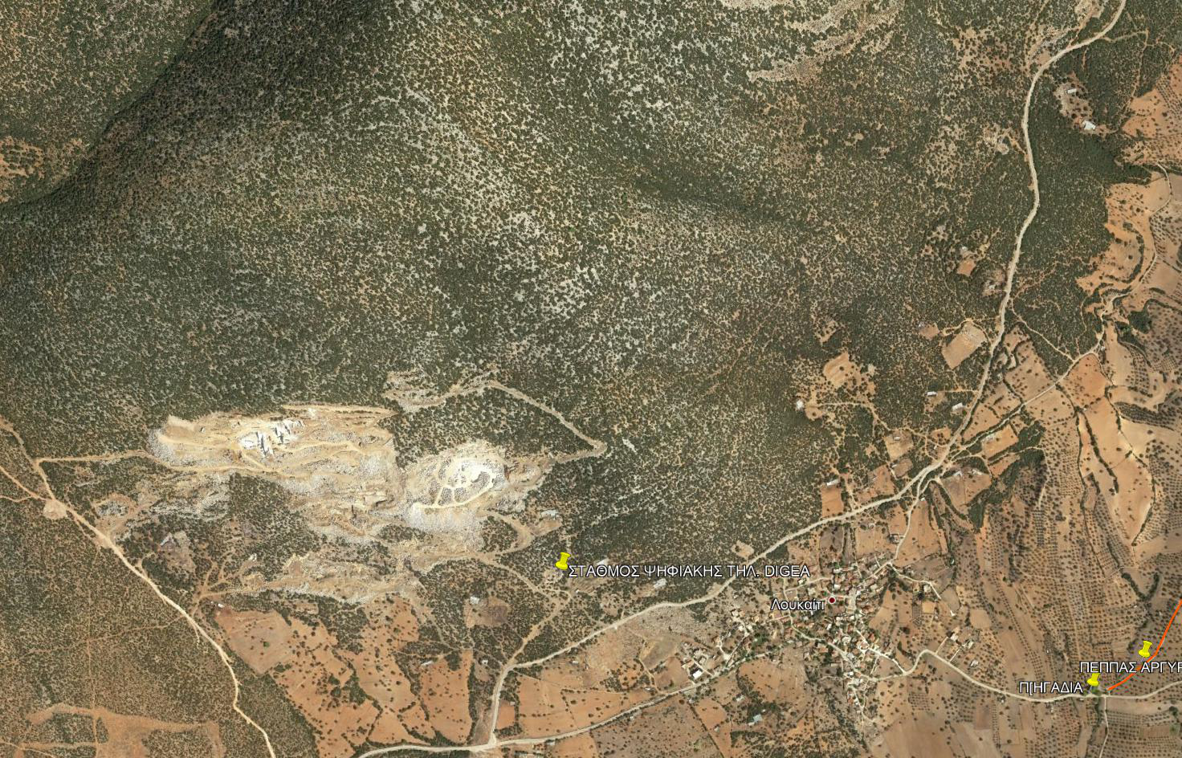
ΕΔΕΙΚΤΙΚΟΣ ΠΡΟΫΠΟΛΟΓΙΣΜΟΣ
α/α | Περιγραφή υλικού /εργασίας | Μον.μετρ. | Ποσότ. | Τιμή μονάδας | Δαπάνη
ΕΠΙΣΚΕΥΗ ΕΞΟΠΛΙΣΜΟΥ
1 | Transmodulator HTI-404:8  universal inputs -4 out C=DVB-T/C &IP | τεμ. | 1 | 2.800,00 € | 2.800,00 €
2 | Base -plate for HTI HeadEnds | τεμ. | 1 | 83,00 € | 83,00 €
3 | Δορυφορικό πιάτο | τεμ. | 1 | 90,00 € | 90,00 €
4 | Multiswitch 9 εισόδων 16 εξόδων  με diseq siwitch | τεμ. | 1 | 135,00 € | 135,00 €
5 | Lnb quatro/εξάρτημα χαμηλού θορύβου | τεμ. | 1 | 37,50 € | 37,50 €
6 | Amplitier module Output  level 125 dBμVolt | τεμ. | 1 | 263,00 € | 263,00 €
7 | Εργασία εγκατάστασης,  παραμετροποιήση, απομακρυσμένη διαχείριση και έλεγχος -εφόσον υπάρχει internet- | κατ' αποκοπή |  |  | 1.000,00 €
Μερικό σύνολο 1 |  |  |  |  | 4.408,50 €
ΣΥΝΤΗΡΗΣΗ ΚΑΙ ΑΠΟΜΑΚΡΥΣΜΕΝΗ ΔΙΑΧΕΙΡΙΣΗ
1 | Satelite router (ενοικίαση για ένα έτος ) | τεμ. | 1 | 150,00€ | 150,00 €
2 | Εξοπλισμός λήψεως δορυφορικού  internet (ενοικίαση για ένα έτος) | τεμ. | 1 | 250,00€ | 250,00 €
3 | Κάμερα καταγραφής (ενοικίαση για ένα έτος) | τεμ. | 1 | 100,00€ | 100,00 €
4 | Ετήσιο σέρβις και αντικατάσταση  εξοπλισμού εντός 10 ημερών | κατ' αποκοπή |  |  | 1.000,00 €
Μερικό σύνολο 2 |  |  |  |  | 1.500,00 €
Σύνολο 1+2 |  |  |  |  | 5.908,50 €
Φ.Π.Α. |  |  |  | 24% | 1.418,04 €
ΓΕΝΙΚΟ ΣΥΝΟΛΟ |  |  |  |  | 7.326,54 €
ΤΙΜΟΛΟΓΙΟ
Ο ανάδοχος θα καταθέσει τιμολόγιο παροχής υπηρεσιών με υλικά ή τιμολόγιο παροχής υπηρεσιών και τιμολόγιο πώλησης καθώς και τα δελτία αποστολής των υλικών που τοποθετείσαι.
Σύμφωνα με τον Κανονισμό 213/2008 της Ευρωπαϊκής Επιτροπής, περί κοινού λεξιλογίου για τις δημόσιες συμβάσεις (CPV), η ανωτέρω προμήθεια ταξινομείται με CPV υπό τους κάτωθι αριθμητικούς κωδικούς :

- 32270000-6 με τίτλο: Συσκευές ψηφιακής μετάδοσης
- 50341000-7 με τίτλο: Υπηρεσίες επισκευής και συντήρησης τηλεοπτικού εξοπλισμού
Στις τιμές μονάδας του ενδεικτικού προϋπολογισμού περιλαμβάνονται οι παρακάτω δαπάνες:
- Η διάθεση του απαιτούμενου προσωπικού, μέσων για την καλή εκτέλεση της παρούσας.
- Κάθε δαπάνη, ακόμα και αν δεν κατονομάζεται ρητά, αλλά είναι απαραίτητη για την πλήρη και έντεχνη εκτέλεση της προμήθειας.
- Οι δαπάνες στα υλικά και τον εξοπλισμό από φόρους, τέλη, δασμούς, ειδικούς φόρους, κρατήσεις και οποιεσδήποτε άλλες νόμιμες επιβαρύνσεις που θα ισχύουν.
- Οι δαπάνες μισθών, ημερομισθίων, υπερωριών, ασφαλίσεων και όλων των λοιπών σχετικών επιβαρύνσεων που προβλέπονται από την ισχύουσα Νομοθεσία, του κάθε είδους προσωπικού.
- Οι δαπάνες για κάθε είδους ασφαλίσεις (εργασιακή, μεταφορών, μηχανημάτων, προσωπικού, κ.λπ.)
- Οι ευθύνες έναντι οποιασδήποτε βλάβης σε τρίτους, πρόσωπα, εγκαταστάσεις, ιδιοκτησίες, κ.λπ. και οι δαπάνες αποκατάστασης οποιαδήποτε βλάβης πραγματοποιηθεί με υπαιτιότητα του αναδόχου.
- Η τήρηση όλων των πτυχίων, διπλωμάτων, αδειών που απαιτούνται για την εκτέλεση της εργασίας και των συμπληρωματικών εργασιών, όπως προβλέπεται από την ισχύουσα νομοθεσία.
ΠΕΡΙΓΡΑΦΗ ΠΡΟΫΠΟΛΟΓΙΣΜΟΥ
Προϋπολογίζεται ότι για την ΕΠΙΣΚΕΥΗ ΣΤΑΘΜΟΥ ΛΗΨΗΣ ΚΑΙ ΕΚΠΟΜΠΗΣ ΨΗΦΙΑΚΟΥ ΣΗΜΑΤΟΣ ΤΗΛΕΟΡΑΣΗΣ (Digea) τις δε θα ξεπεραστεί το ποσό των 7.326,54€ (επτά χιλιάδες τριακόσια είκοσι έξι ευρώ και πενήντα τέσσερα λεπτά) συμπεριλαμβανομένου του Φ.Π.Α και θα καλυφθεί από πιστώσεις στον προϋπολογισμό του 2020 του Δήμου Ερμιονίδας και συγκεκριμένα στον Κ.Α. : 15-7336.003 του με τίτλο ΕΠΙΣΚΕΥΗ ΣΤΑΘΜΟΥ ΛΗΨΗΣ ΚΑΙ ΕΚΠΟΜΠΗΣ ΨΗΦΙΑΚΟΥ ΣΗΜΑΤΟΣ ΤΗΛΕΟΡΑΣΗΣ
ΣΥΝΤΑΧΘΗΚΕ  05-08-2020 |  | ΘΕΩΡΗΘΗΚΕ  05-08-2020  Η προϊσταμένη
Αντωνιάδου Δέσποινα  Μηχανολόγος Μηχανικός Τ.Ε. |  | Σουσάνα Καρανικόλα,  Πολιτικός Μηχανικός Π.Ε.

ΕΣΩΤΕΡΙΚΗ ΔΙΑΝΟΜΗ:
Τ.Υ./ ΦΑΚΕΛΟΣ ΛΙΣΤΑΣ ΤΕ- ΜΕΛΕΤΩΝ 2020

